HƯỚNG DẪN SỬ DỤNG CHỨC NĂNG DÀNH CHO GIẢNG VIÊN
- Soạn ngân hàng câu hỏi trắc nghiệm
- Giả sử chúng ta có ngân hàng câu hỏi từ tập tin MS word như sau:
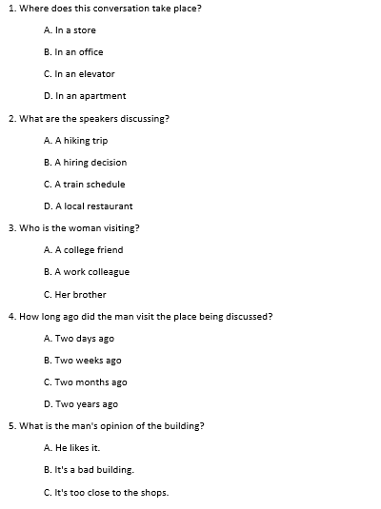
Để soạn thảo ngân hàng câu hỏi và đưa vào hệ thống moodle, chúng ta cần phải tuân theo định dạng khuôn mẫu moodle quy định ( chuẩn Aiken text)
Chuẩn định dạng (format) Aiken quy định như sau:
Nội dung câu hỏi 1
- Đáp án 1
- Đáp án 2
- Đáp án 3
- Đáp án i
- Đáp án N
ANSWER: B
Nội dung câu hỏi 2
- Đáp án 1
- Đáp án 2
- Đáp án 3
- Đáp án N
ANSWER: C
Tương tự làm cho các câu hỏi thứ i... cho đến n
Lưu ý:
- các ký tự A,B,C,D phải được viết HOA, chữ ANSWER cũng phải viết HOA.
- Dấu : gắn liền phía sau chữ ANSWER
Ví dụ:
ANSWER: C -> ĐÚNG,
ANSWER : C -> sai (vì có 1 khoảng trắng phía sau chữ ANSWER, sai định dạng không nhập câu hỏi vào moodle được)
*Ví dụ bài mẫu:
Bước 1: soạn ngân hàng câu hỏi theo mẫu bên dưới
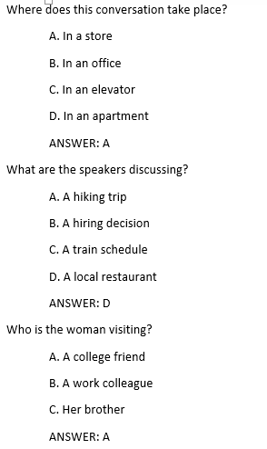
Nôi dung câu hỏi 1
Đáp án đúng A
Dấu : liền kế phía sau chữ ANSWER
Giữa dấu : và chữ A (đáp án) có 1 dấu cách
Các ký tự A, B,C,D là chữ HOA
- Bước 2: soạn câu hỏi thứ i… n, sau khi soạn xong n câu hỏi theo mẫu trên chuyển sang bước 3.
- Bước 3: Lưu tập tin word dưới dạng plain text và bảng mã unicode
File -> Save as -> save as type -> plain text-> save
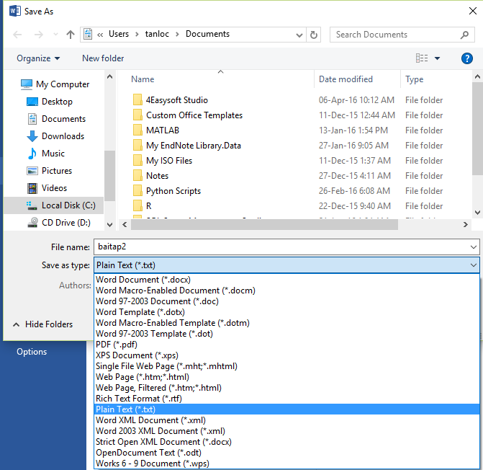
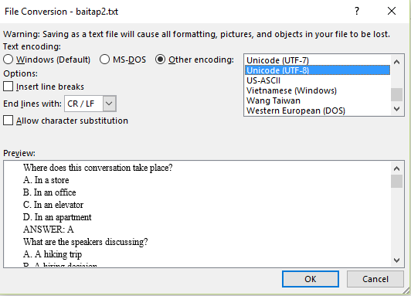
Chọn Other encoding và unicode utf8
Bước 4: chọn Ok và mở tập tin plain text kiểm tra lại đúng định dạng Aiken chưa.
Nôi dung tập tin text sau khi lưu:
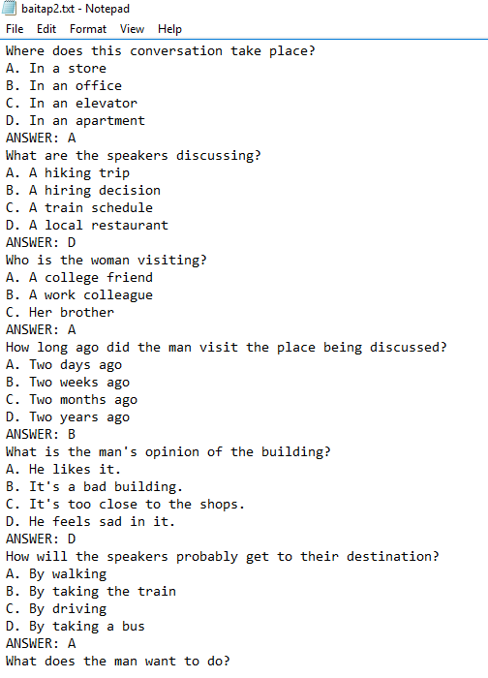

- Nhập danh sách câu hỏi( từ tập tin plain text) vào hệ thống moodle
Bước 1: Đăng nhập và di chuyển đến mục quản trị -> chọn ngân hàng câu hỏi
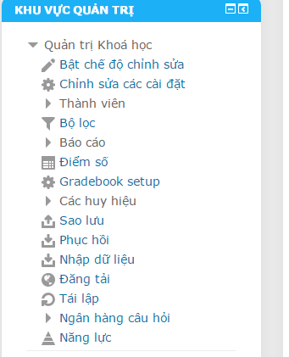

Bước 2: nhấp chọn hình , menu ngân hàng câu hỏi sẽ hiện ra như bên dưới:
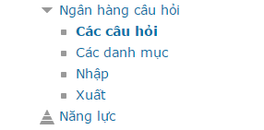
Bước 3: chọn Nhập, xuất hiện màn hình bên dưới
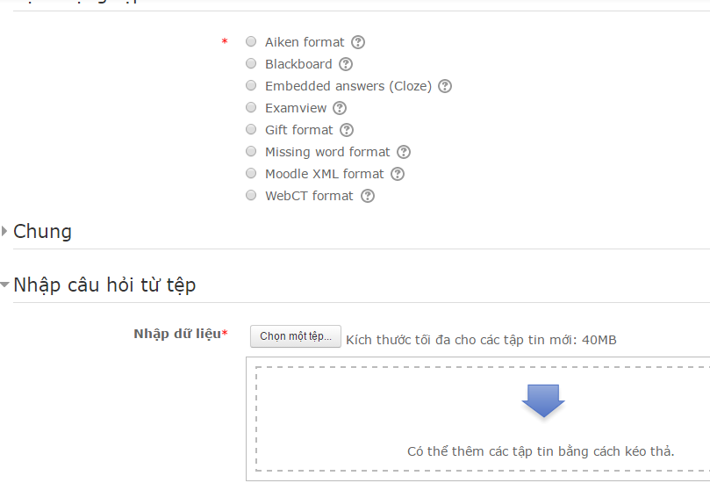
3.2 Chọn tập tin câu hỏi đã soạn bằng notepad
3.1 Đánh dấu chọn chuẩn Aiken format

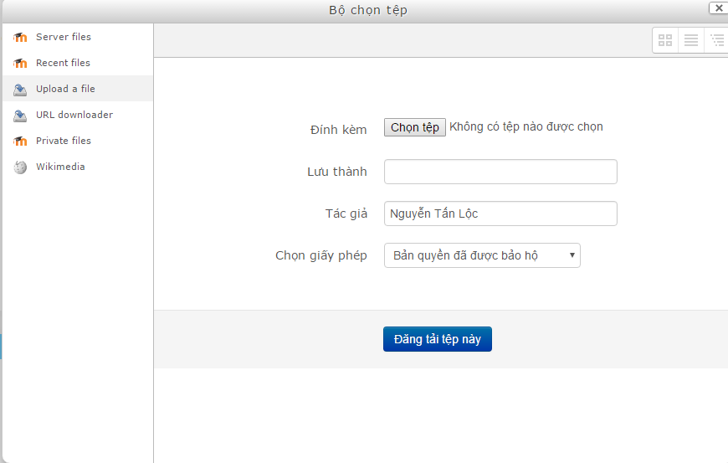
3.4 Chọn đăng tải tệp
3.3 Chọn tập tin câu hỏi

Bước 4: Chọn Nhập dữ liệu
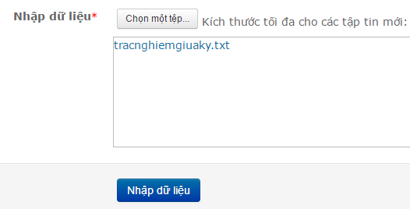

4.1 Nhập dữ liệu

Xuất hiện màn hình sau:
Bước 5: Chọn tiếp tục
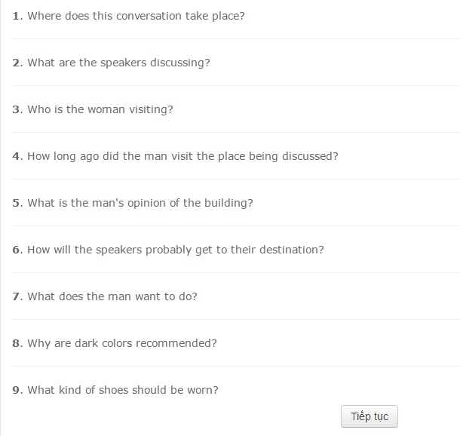

Sau khi chọn nút tiếp tục, nếu các câu hỏi nhập thành công, xuất hiện màn hình bên dưới:
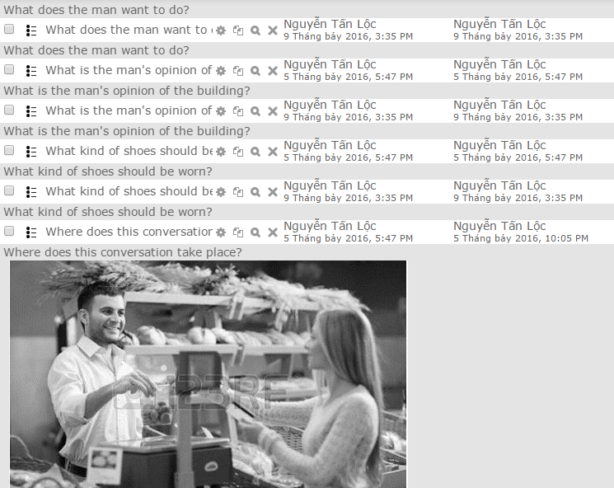
- Soạn đề thi từ ngân hàng câu hỏi
- Bước 1: Đăng nhập hệ thống và chọn khóa học đang giảng dạy, trong ví dụ này chọn khóa EPT1- Trung tâm ngoại ngữ
Bước 1.1 Click chọn Khoa hoặc Trung tâm
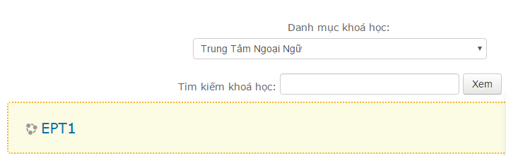
Bước 2.1 Bật chế độ chỉnh sửa
Bước 1.2 click chọn Khóa học EpT1
- Bước 2: Nhấp chọn bật chế độ chỉnh sửa
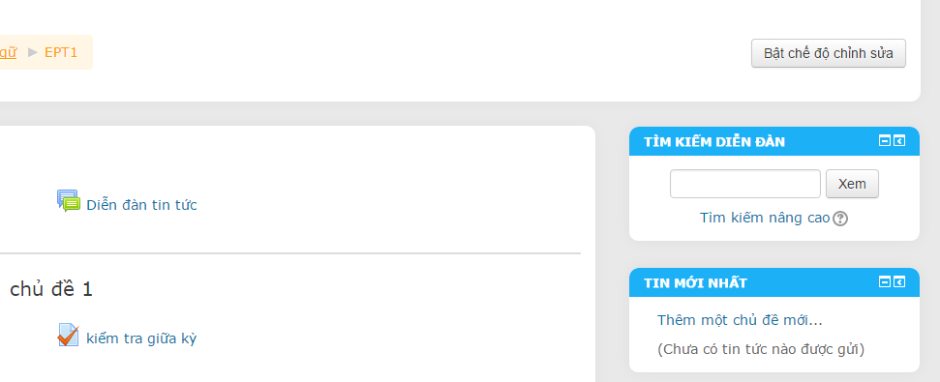

- Bước 3: sau khi nhấp chọn bật chế độ chỉnh sửa, xuất hiện màn hình bên dưới
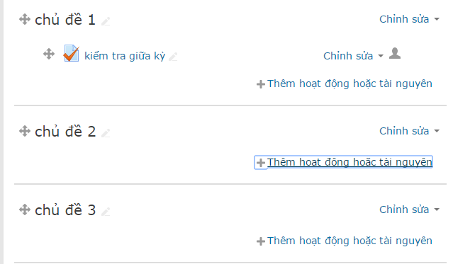
Bước 3.1 Thêm hoat động tài nguyên

- Bước 4: chọn 1 chủ đề (hoặc tuần) và thêm hoạt động kiểm tra trắc nghiệm
Bước 4.1 : nhấp chọn Thêm hoạt động hoặc tài nguyên và chọn đề thi
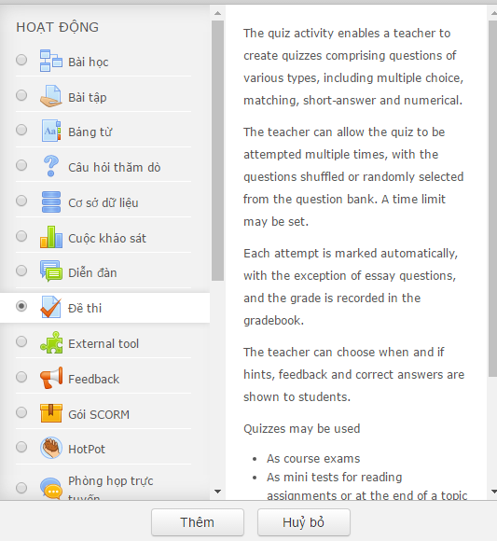
4.2
4.1
+ Bước 4.2: Nhấp chọn nút Thêm
+ Bước 4.3: Nhập tiêu đề bài thi và thời gian bắt đầu, kết thúc
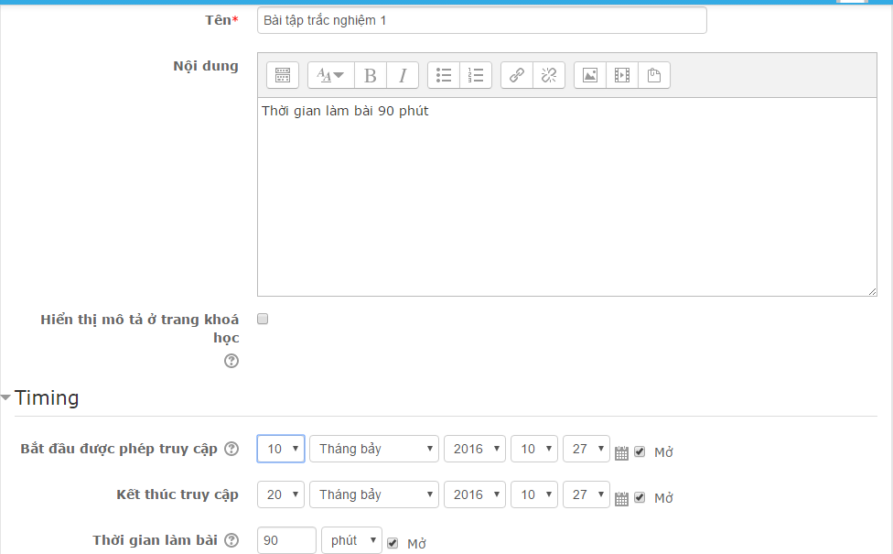
Bước 4.5
Nhập ngày kết thúc
Bước 4.4
Nhập ngày bắt đầu

Bước 4.3 Nhập tiêu đề và nôi dung kỳ kiểm tra
Bước 4.6
Nhập thời gian làm bài

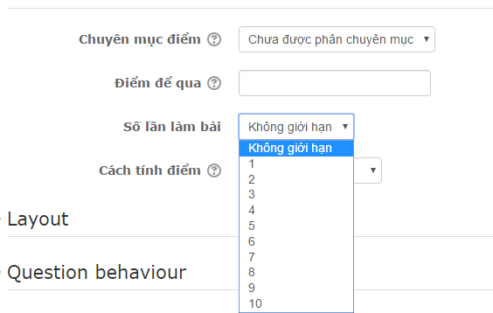
Bước 4.7
Điểm vượt qua: ví dụ 5 điểm
Bước 4.8
Số lần làm bài: 1 lần hay nhiều lần
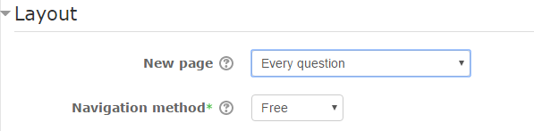
4.9 Nhấp chọn biểu tượng icon mũi tên -> phần layout xổ xuống
4.10 Số lượng câu hỏi trên 1 trang giấy ( phân trang)

Bước 5: chọn Lưu và cho xem, xuất hiện màn hình sau:
+ Bước 5.1: chọn chỉnh sửa đề thi
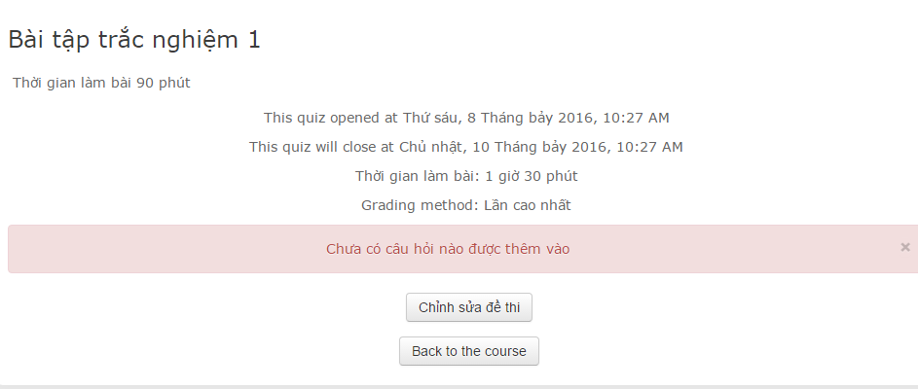
Bước 5.1 click
+ Bước 5.2: chọn nút Add hoặc Thêm

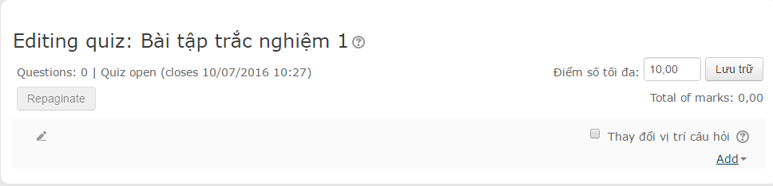+ Bước 5.3: chọn from question bank ( từ ngân hàng câu hỏi)
Bước 5.2 click chọn

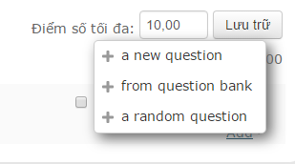
Bước 5.3 click chọn
+ Bước 5.4: chọn các câu hỏi từ danh mục ngân hàng câu hỏi – category question
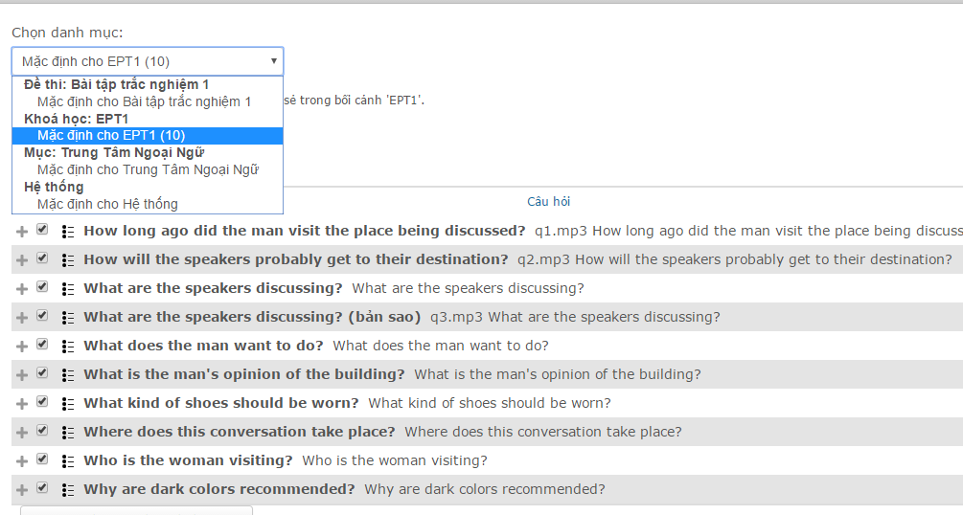
Bước 5.6 click chọn checkbox chọn từng câu câu hỏi
Bước 5.5 click chọn danh ngân hàng câu hỏi
(Danh mục EPT1 hiện tại có 10 câu hỏi)
Trong ví dụ bên dưới, tôi nhấp chọn tất cả câu hỏi từ ngân hàng câu hỏi
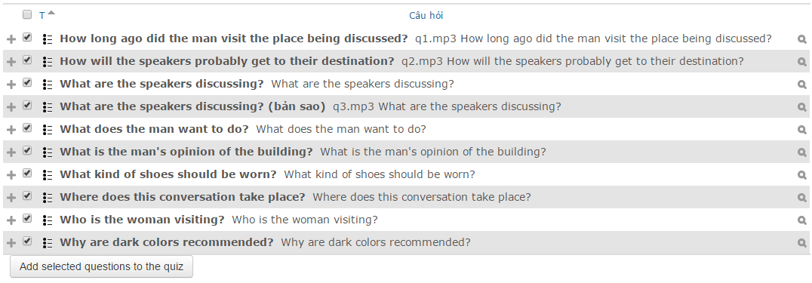
Bước 5.6 nhấp chọn checkbox để chọn tất cả câu hỏi

Bước 5.7 nhấp chọn add selected quation to the quiz
(thêm tất cả câu hỏi vào đề thi)

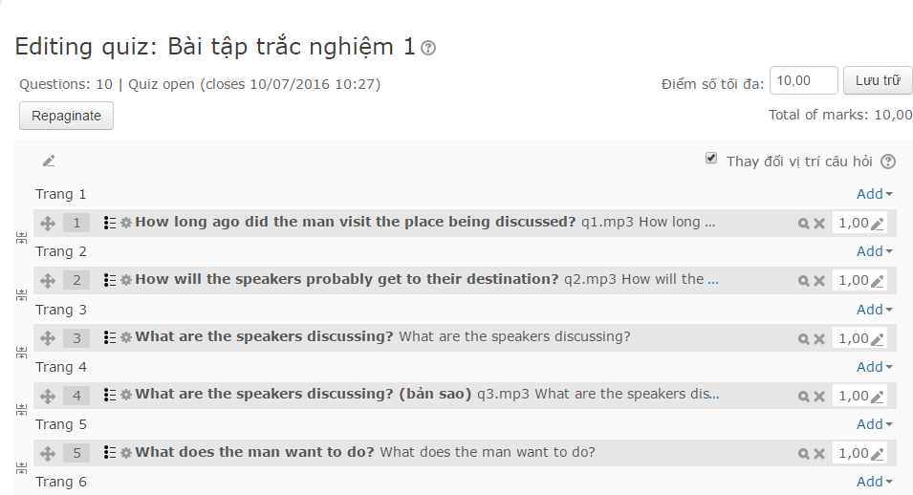
Bước 5.9 nhập trọng số điểm từng câu
Bước 5.8 thay đổi vị trí câu hỏi

Bước 5.10 lưu trữ đề thi

- Làm bài thi trắc nghiệm
Đăng nhập và chọn khóa học tham gia kiểm tra
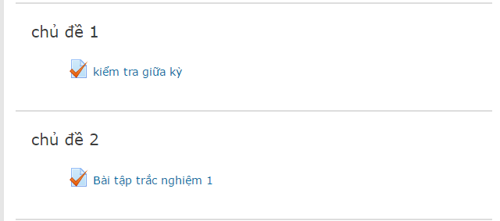
- Nhấp chọn link bài tập trăc nghiệm giữa kỳ
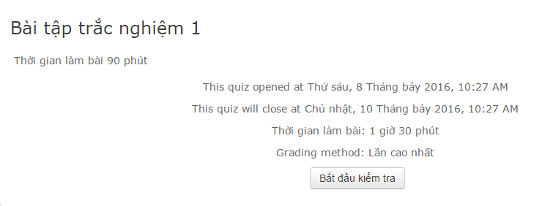
2. nhấp nút Bắt đầu kiểm tra
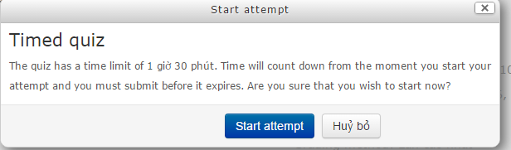
3. Chọn Start attempt
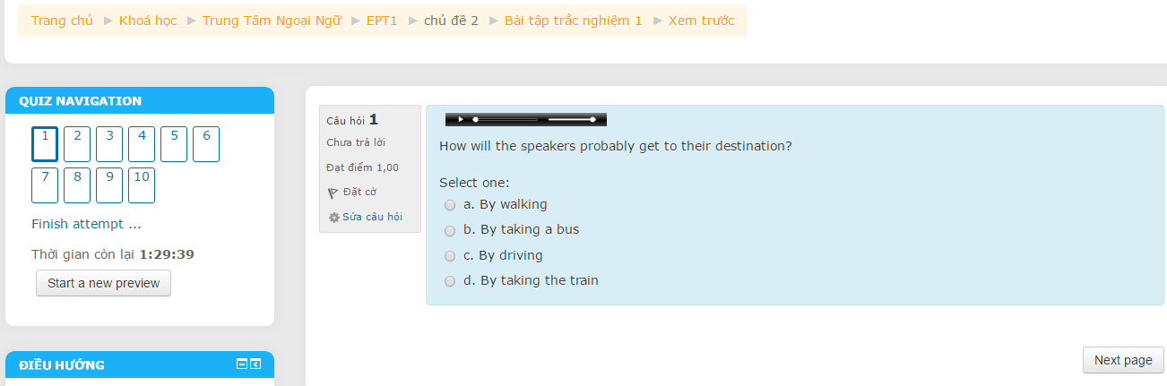
Điều hướng
câu hỏi thứ i
Câu hỏi tiếp theo

- Soạn ngân hàng câu hỏi có hình ảnh và âm thanh
Mặc định khi chúng ta nhập dữ liệu từ tập tin notepad vào moodle thì không có âm thanh và hình ảnh kèm theo-> chúng ta phải hiệu chỉnh từng câu hỏi.
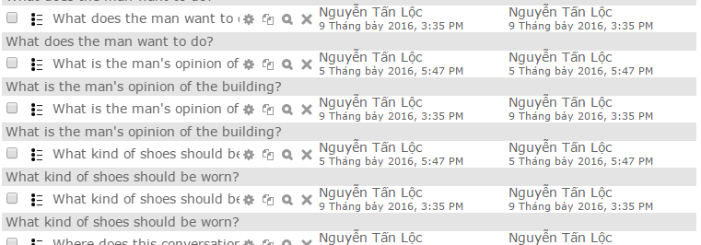
1.1 chọn Edit, để chỉnh sửa câu hỏi

Xuất hiện màn hình sau:
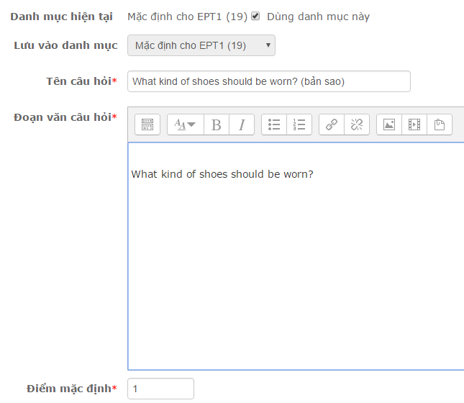
Thêm tập tin mp3
Chèn hình anh
5.1 Thêm hình ảnh
Thêm hình ảnh chọn biểu tượng -> xuất hiện hình bên dưới
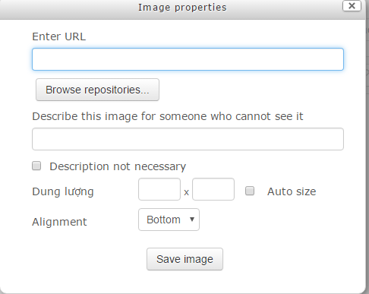
1.2 Chọn đường dẫn hình ảnh
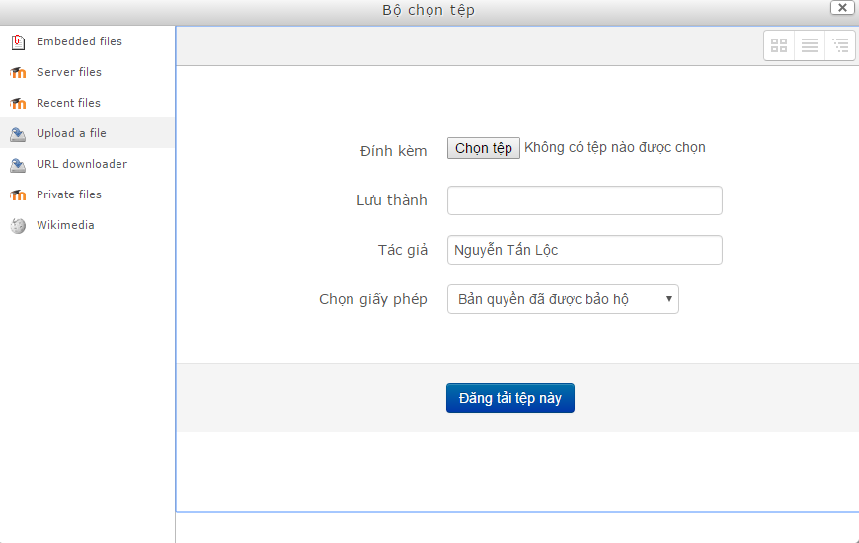
1.4 Nhấp chọn đăng tải tệp lên hệ thống
1.3 Chọn tệp hình ảnh trên máy tính cá nhân
Sau khi chọn hình và đăng tải thành công->màn hình như hình bên dưới
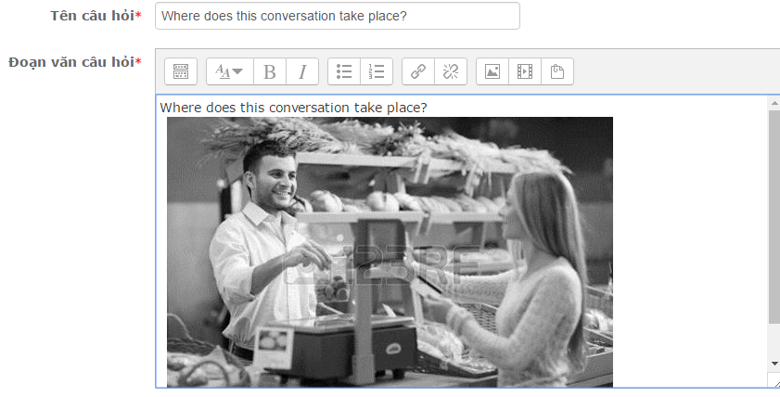
Di chuyển thanh cuôn xuống đến cưới trang và chọn Lưu những thay đổi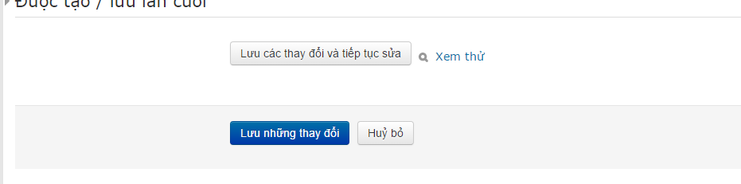
  - Thêm âm thanh tập mp3
- Chọn biểu tượng thêm media 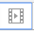-> xuất hiện màn hình
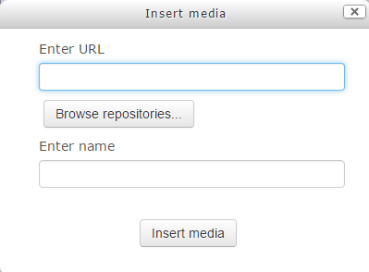
- Chọn Browse repositories -> chọn đường dẫn file mp3
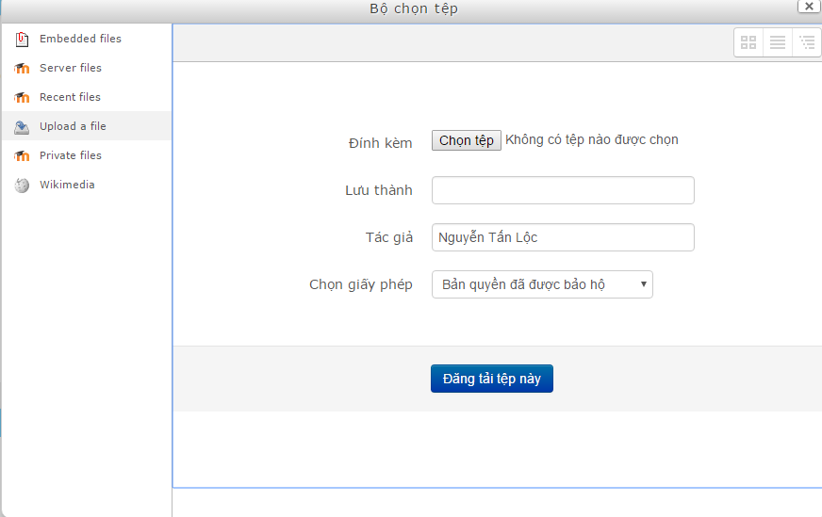
- Nhấp chọn tệp: ví dụ chọn tệp q1.mp3 và chọn Open
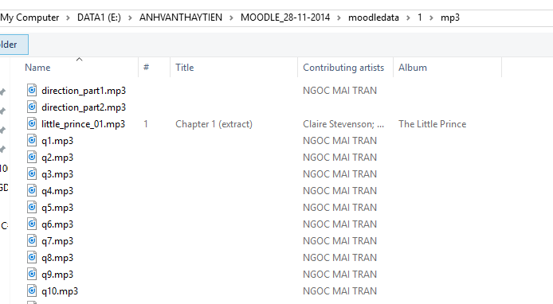
- Cuối cùng chọn nút đăng tải tệp này
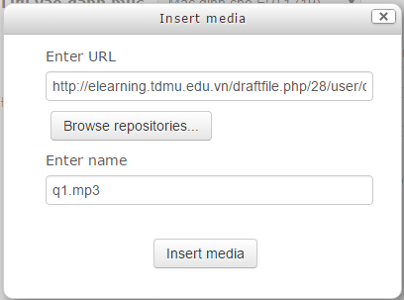
- Chọn Insert media
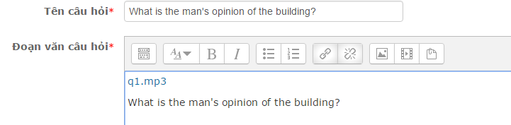
- Kéo thanh cuộn(scroll bar) xuống dưới và chọn Lưu những thay đổi
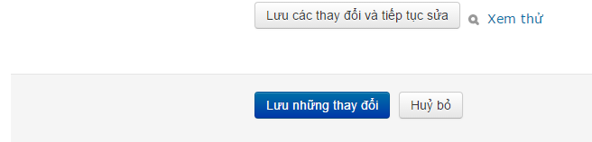
- Sau khi nhấp chọn 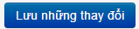 xuất hiện hình bên dưới
